

Sistema de Gestão Diárias para a Universidade Federal de Itajubá(UNIFEI)   
Cliente: *Governo Federal*

BD02 – Diárias  
DOCUMENTO DO BANCO DE DADOS

Kevin Vieira Pereira/ 2016015385

Lucas Lamounier Gonçalves Duarte/ 2016012688

Rodrigo Aparecido Silva Maia/ 2016013095

Versão 1



EFFEI’s Softwares

Rua Ferrari, 458.

CEP: 37660-000 Paraisópolis – MG

(35) 3656-1247  
[http://www.effeisoftwares.com.br](http://www.effeisoftwares.com.br/)

Sumário

1. SGBD 3

2. MER 3

3. Tabelas 4

3.1 *Favorecido* 4

3.2 *Subfunção* 5

3.3 *Ação* 5

3.4 *Programa* 5

3.5 *Pagamento* 5

3.6 *Login_user* 6

4. Códigos SQL 6

4.1 *Criação da base de dados e das tabelas* 6

4.2 *Triggers* 7

4.3 *Grupos de usuários e permissões* 7

## SGBD

O sistema de banco de dados utilizado para atender as necessidades do Governo Federal foi o MySQL. A versão instalada para a implementação da aplicação baseada no banco de dados foi o MySQL Community Server (GLP) 5.7.21.

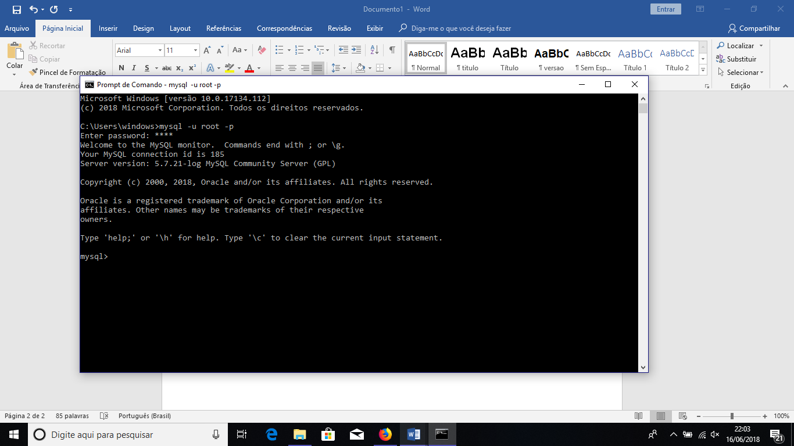

Figura 1-Tela principal de conexão com o mysql

Este documento apresentará informações detalhadas sobre todo o banco que sustenta a aplicação e os dados relacionados a diárias pagas pela UNIFEI – Universidade Federal de Itajubá.

## MER

A Figura 2 mostra como o banco está modelado. A figura apresenta o Modelo Entidade Relacionamento (MER). A ferramenta utilizada para a modelagem foi o MySQL Workbench 6.3.

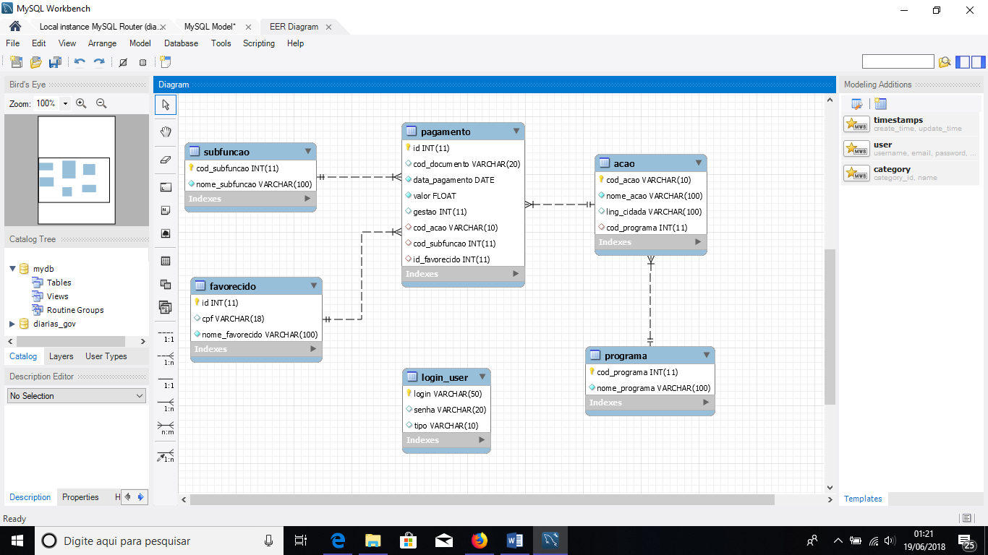

Figura 2-Modelo Entidade Relacionamento (MER)

Como a aplicação girará em torno de pagamento realizados, ou seja, os relatórios por ela gerados serão baseados principalmente na tabela pagamentos, e as tabelas ao redor serão suporte para guardar as informações garantindo as propriedades ACID, para que não haja problemas de interferência e/ou quebra de consistência dos dados.

A tabela “login_user” não possui ligações, pois ela guarda informações apenas para se fazer o login na aplicação, não tendo relação nenhuma com os dados que serão manipulados pela aplicação para gerar relatórios.

## Tabelas

Para um bom entendimento do banco e para compreender a lógica por trás da aplicação, esta sessão será para explicar todas as tabelas presentes no banco, bem como suas restrições.

### *Favorecido*

A tabela “Favorecido” possui 3 campos, sendo eles id, cpf e nome_favorecido.

Id: Um campo inteiro, com auto increment. Uma chave surrogate que garante que um favorecido não seja adicionado duas vezes, já que o campo cpf por estar mascarado, não garante que este dado não se repita para pessoas diferentes.

Cpf: Um campo varchar de tamanho máximo 18. Foi escolhido um varchar pois cpf’s possuem pontos, além disso os arquivos que alimentam a aplicação com dados que já estão computados mascaram o cpf, fazendo com caracteres * apareçam.

Nome_favorecido: O campo nome_favorecido é um varchar de tamanho 100, responsável por guardar o nome do favorecido.

### *Subfunção*

A tabela subfunção possui 2 campos, sendo eles cod_subfuncao e nome_subfuncao.

Cod_subfuncao: Campo inteiro que guarda o código de uma determinada subfunção. Este é o campo chave primária desta tabela, ou seja, o atributo não repete.

Nome_subfuncao: Campo varchar de tamanho 100. Esta coluna guarda o nome de uma subfunção.

### *Ação*

A tabela ação possui 4 campos, sendo eles cod_acao, nome_acao, ling_cidada, cod_programa.

Cod_acao: Campo varchar de tamanho 20. Este código é um varchar e não um inteiro como a maioria dos outros devido aos dados que serão importados para o banco. O código de uma ação é composto por letras e números. Este é o campo chave primária desta tabela, ou seja, o atributo não repete.

Nome_acao: Campo varchar de tamanho 100. Esta coluna guarda os nomes das ações, nome utilizado para identificar qual a finalidade de uma viaje realizada.

Ling_cidada: Campo varchar de tamanho 100. Esta coluna guarda uma informação complementar ao nome da ação.

Cod_programa: Campo inteito. Este campo é uma chave estrangeira que referencia um programa na tabela “Programa”.

### *Programa*

A tabela possui 2 campos, sendo eles cod_programa e nome_programa.

Cod_programa: Campo inteiro. Esta coluna guarda um código que identifica um programa no banco. Este é o campo chave primária desta tabela, ou seja, o atributo não repete.

Nome_programa: Campo varchar de tamanho 100. Esta coluna guarda o nome de um programa.

### *Pagamento*

A tabela central do banco, onde gira toda a aplicação. Esta tabela possui 8 campos sendo eles id, cod_documento, data_pagamento, valor, gestao, cod_acao, cod_subfuncao e id_favorecido.

Id: Campo inteiro que identifica um pagamento realizado. Este é o campo chave primária desta tabela, ou seja, o atributo não repete.

Cod_documento: Campo varchar de tamanho 20. Guarda um código que identifica um documento em uma determinada gestão e/ou data. O cod_documento pode repetir, já que o campo identificador é o id.

Data_pagamento: Campo do tipo date. Guarda a data em que o pagamento foi realizado.

Valor: Campo float. Esta coluna guarda o valore do pagamento que uma determinada diária possui.

Gestao: Campo inteiro utilizado para guardar o código da gestão corrente na universidade.

Cod_acao: Campo varchar de tamanho 20. Utilizado como chave estrangeiro que referencia uma acao ligada ao pagamento.

Cod_subfuncao: Campo inteiro. Utilizado como chave estrangeira que referencia uma subfunção ligada ao pagamento.

Id_favorecido: Campo inteiro. Utilizado como chave estrangeira para referenciar um favorecido ligado ao pagamento.

### *Login_user*

A tabela possui 3 campos. São eles login, senha e tipo.

Login: Campo varchar de tamanho 50. Utilizado para guardar informações de login para que um usuário possa acessar a aplicação.

Senha: Campo varchar de tamanho 20. Utilizado para guardar a senha de um usuário para que ele possa acessar a aplicação.

Tipo: Campo varchar de tamanho 10. Este campo identifica se um usuário é do tipo Administrador ou Usuário. Mais informações sobre quais os privilégios e especificações de cada usuário deve ser consultado o Documento de Requisitos da aplicação.

## Códigos SQL

Para a criação das tabelas e ajuste do banco para atender de maneira eficaz e eficiente, atendendo todas as características que garantam a confiabilidade nos dados utilizados para a tomada de decisão em conjunto com a aplicação, foram usados alguns códigos SQL que serão citados a seguir.

### *Criação da base de dados e das tabelas*

As criações das tabelas foram feitas seguindo o código SQL das imagens a seguir.

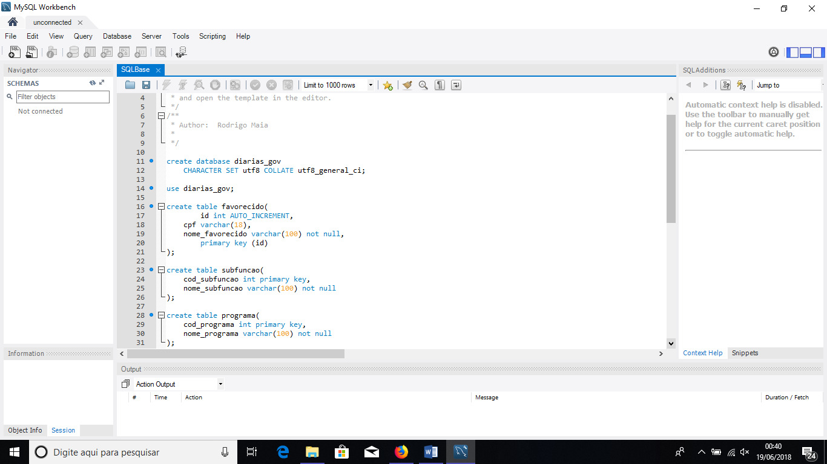

Figura 3-Criação da base de dados e tabelas

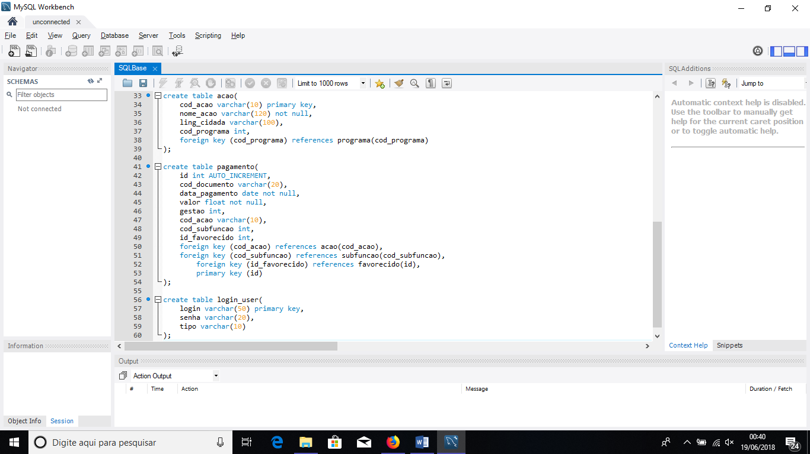

Figura 4-Criação de tabelas

Nas linhas 11 e 12 temos a criação da base de dados. Entre as linhas 16 e 60 temos a criação das tabelas que foram citadas no item 3 deste documento.

### *Triggers*

O sistema desenvolvido possui a tabela pagamentos como um núcleo central onde as demais tabelas estão presentes para complementar as informações do mesmo, dessa forma dados em outras tabelas que não estão de alguma forma ligados com a tabela pagamentos se tornam irrelevantes e para corrigir esse problema as triggers foram implementadas.

* + 1. **Triggers “ExcluirSubFuncao”.**

O objetivo dessa trigguer é a eliminação de registros de subfunções que deixaram de ser relevantes para o sistema após a eliminação de algum registro de pagamento.

* + 1. **Triggers “ExcluirAcao”.**

O objetivo dessa trigguer é a eliminação de registros de ações que deixaram de ser relevantes para o sistema após a eliminação de algum registro de pagamento.

* + 1. **Triggers “ExcluirFavorecido”.**

O objetivo dessa trigguer é a eliminação de registros de favorecidos que deixaram de ser relevantes para o sistema após a eliminação de algum registro de pagamento.

* + 1. **Triggers “ExcluirProg”.**

Após a eliminação de uma ação pode haver programas cadastrados no sistema que não possuem nenhuma ação vinculada tornado se um registro irrelevante no sistema, dessa forma o objetivo dessa trigger é eliminar esse registro.

### *Grupos de usuários e permissões*

* Usuários programadores – Para poder trabalha no desenvolvimento da ferramenta foram disponibilizados dois usuários aos desenvolvedores, os usuários “kevin-prog” e “lucas-prog”, com permissão de INSERT, SELECT, UPDATE e DELETE em todas as tabelas do banco da aplicação.
* Usuário Administrador do Banco – O usuário “rodrigo-adm” possui todos os privilégios do usuários programadores além dos privilégios para alteração de esquema.
* Usuário da Aplicação – O objetivo do usuário “software-app” é controlar as ações da aplicação desenvolvida possuindo as seguintes permissões SELECT, INSERT e DELETE em todas as tabelas do banco e UPDATE na tabela de pagamento.

## Imagens do Banco

### *Count*

As consultas com count foram realizadas em todas as tabelas, como mostrado nas imagens a seguir.

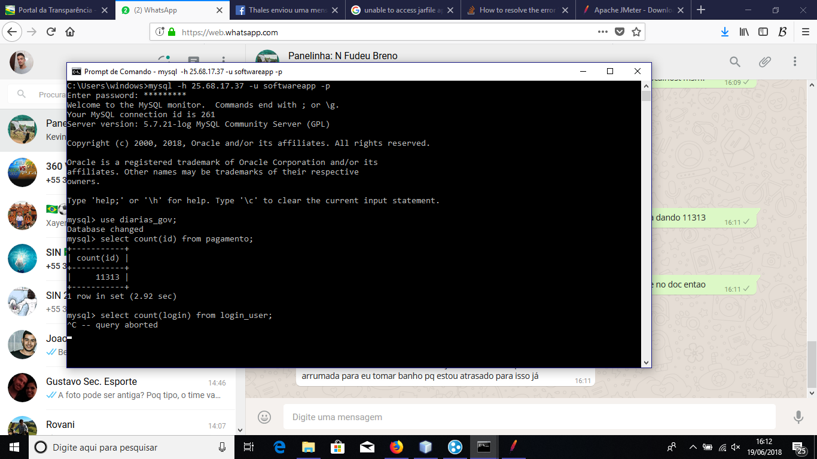

Figura 5-Count na tabela pagamento

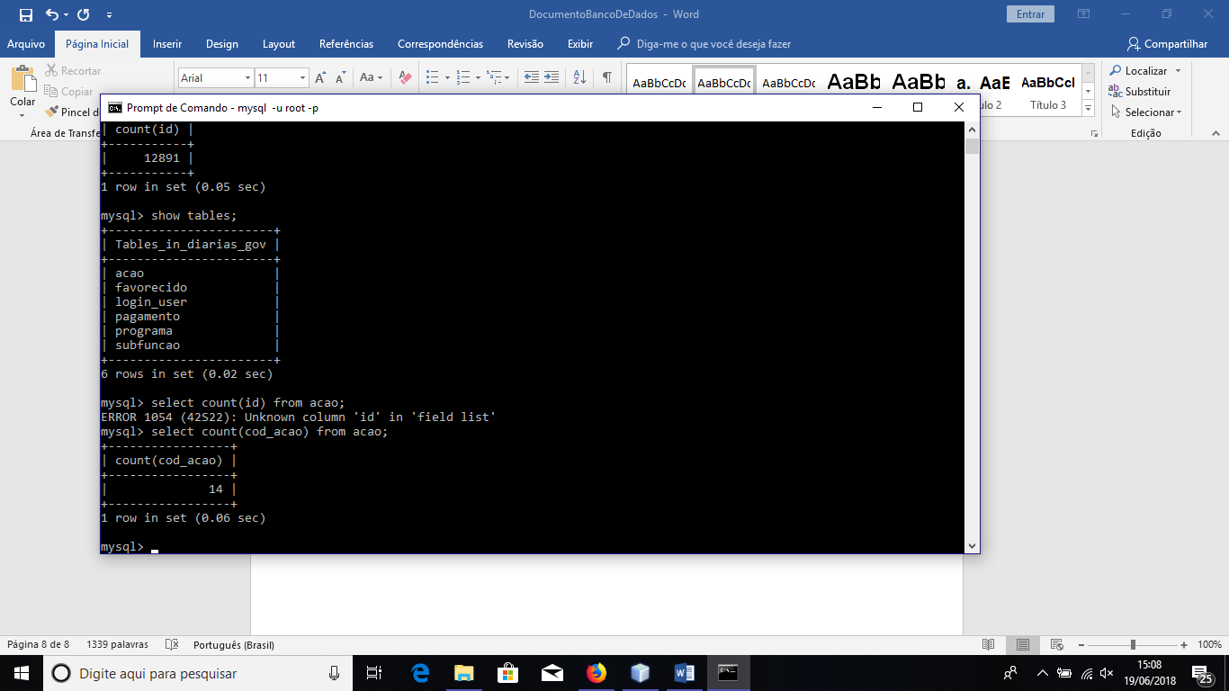

Figura 6-Count na tabela ação

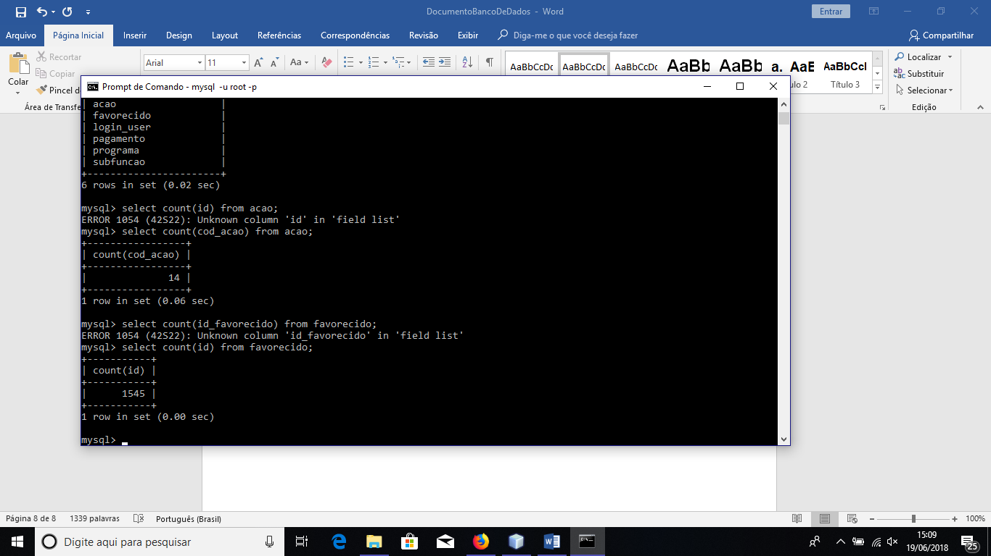

Figura 7-Count na tabela favorecido

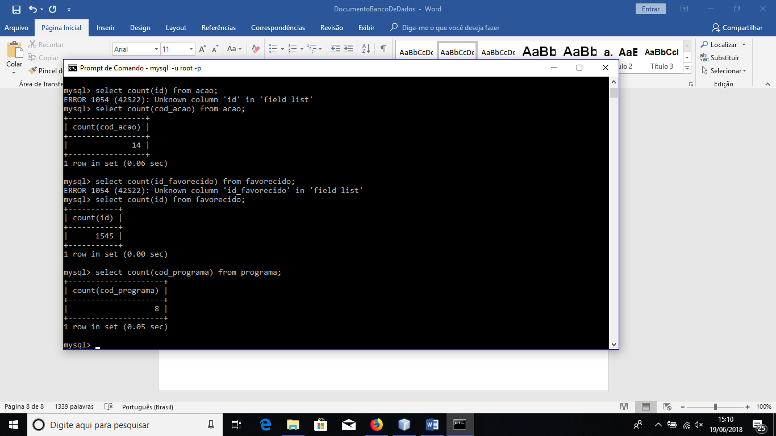

Figura 8-Count na tabela programa

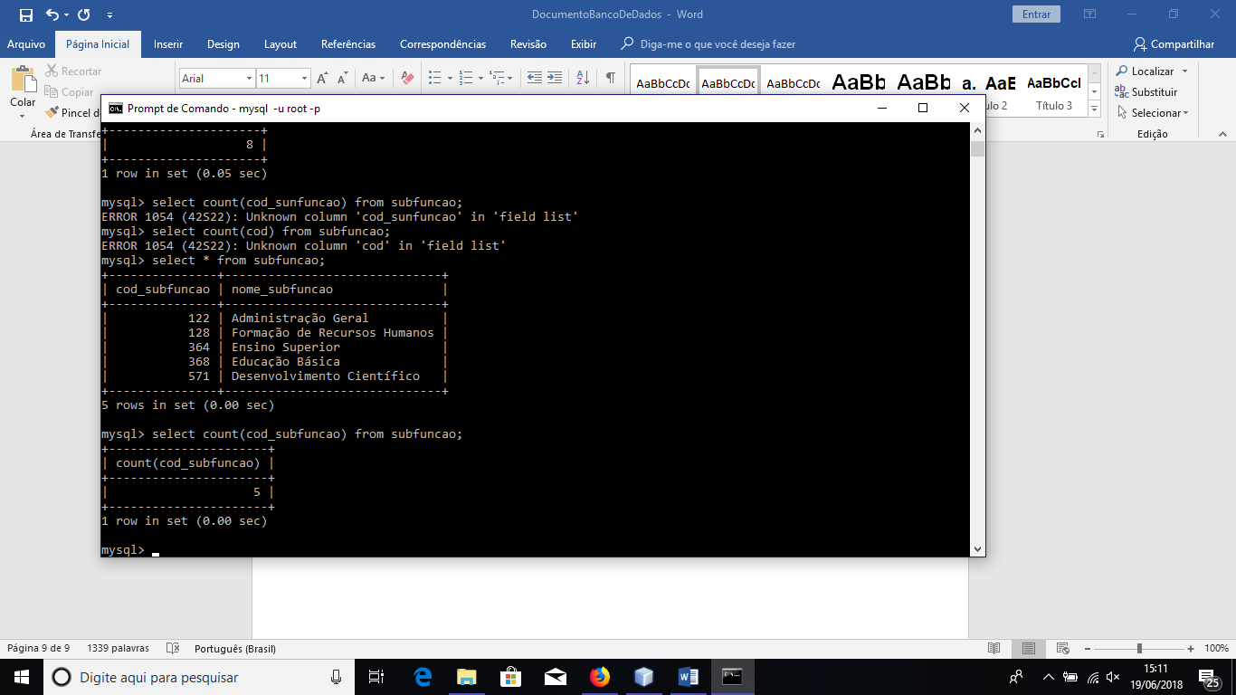

Figura 9-Count na tabela subfunção

### *Show tables*

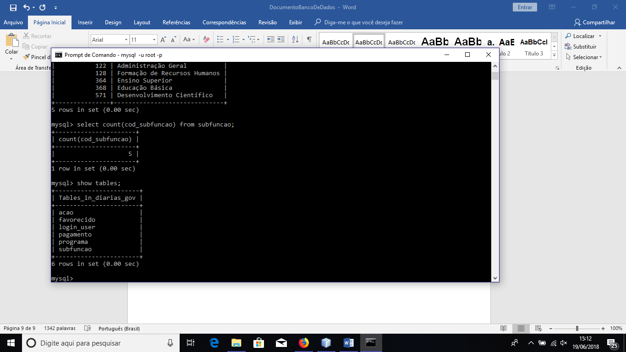

Figura 10-Show tables no banco

### *Colunas das tabelas*

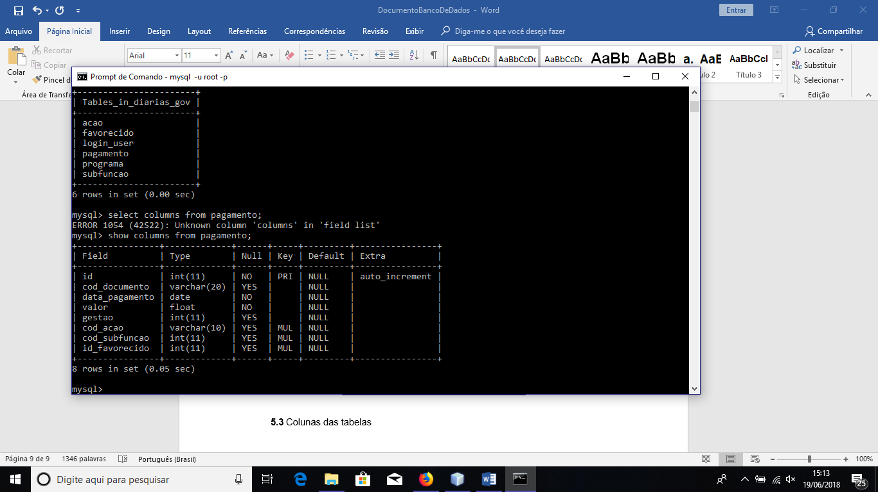

Figura 11-Show columns na tabela pagamento

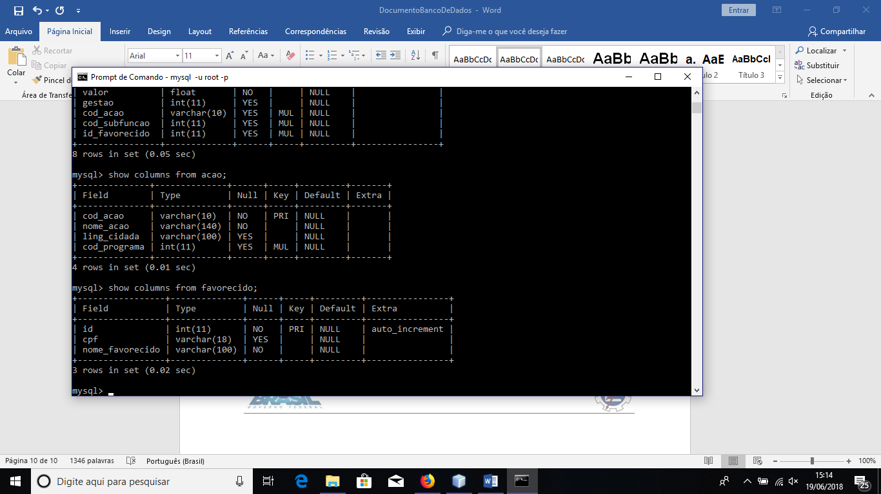

Figura 12-Show columns na tabela ação



Figura 13-Show columns na tabela favorecido

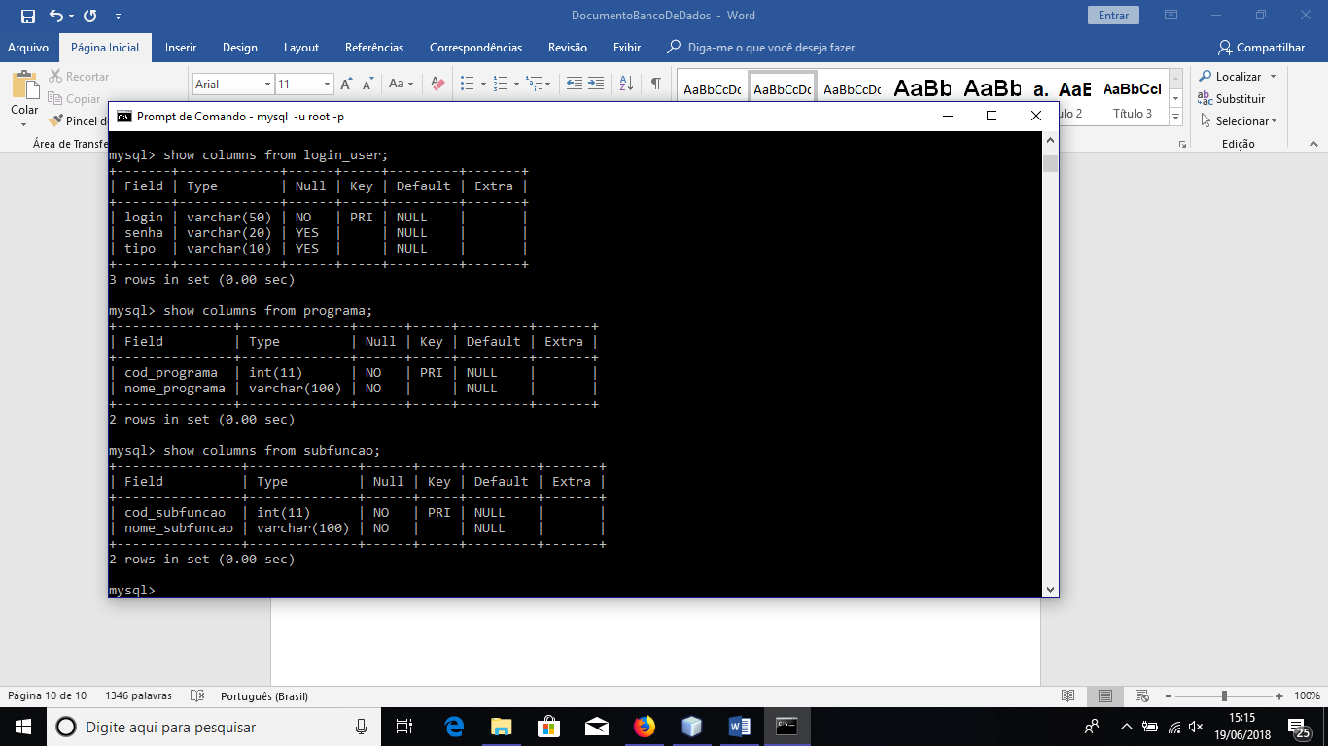

Figura 14-Show columns na tabela login_user



Figura 15-Show columns na tabela programa



Figura 16-Show columns na tabela subfunção